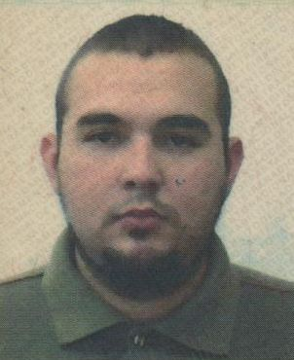
Delmauro de Araújo Nilo Coelho
Brasileiro, Solteiro, 26 anos, Cnh AE.
Endereço: Rua Itaí, Nº 77, Casa A - Jardim São Paulo - Recife-PE
Telefone: (81) 99642-5476 / (81) 98632-5199.
E-mail: dj_nilocoelho@hotmail.com

FUNÇÃO DESEJADA
Motorista.

OBJETIVO
Fazer parte do quadro funcional desta conceituada empresa, atribuindo os meus conhecimentos adquiridos, agregando valores.

FORMAÇÃO
- Tecnólogo em Produção Audiovisual - Faculdade Metropolitana
- Técnico em Rádio e Tv - Faculdade Mauricio de Nassau

EXPERIÊNCIA PROFISSIONAL

- DJ Decorações
Cargo: Motorista (4 anos)
Atividades desenvolvidas: Condução do veiculo, levando os funcionários e materiais até o local de trabalho.

ATIVIDADES COMPLEMENTARES
Curso MOPP (Cargas Perigosas).
Web Designer.

REFERÊNCIAS PESSOAIS
- Gabriel: (81) 98631-7544
- Almir: (81) 98940-5545

